Gua de aprendizaje – Terapia Ocupacional
Nombre del estudiante |  | Curso | 2ro básico
 |  | Fecha | 11 – 15 mayo
Actividad |  | Programa de Integración Escolar
Profesional | Estefania Catalina Fieldhouse Fieldhouse
Actividad N° 7

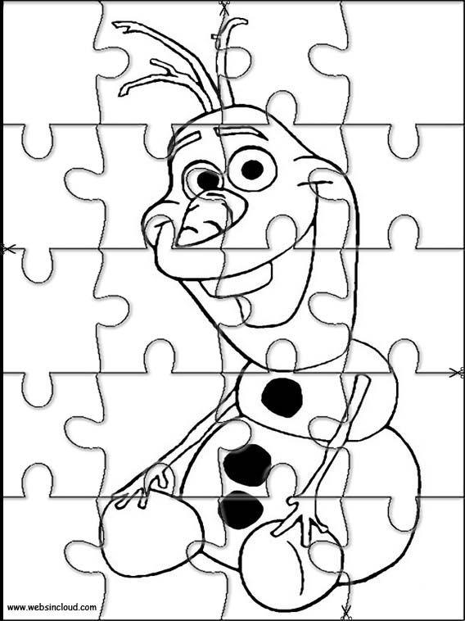
Instrucción de la actividad: Pinta la figura con tus colores favoritos, luego pégalo a una cartulina, recórtalo y arma tu rompecabeza.

II. Instrucciones de la Actividad: Une con una línea el perro que corresponde con su sombra.
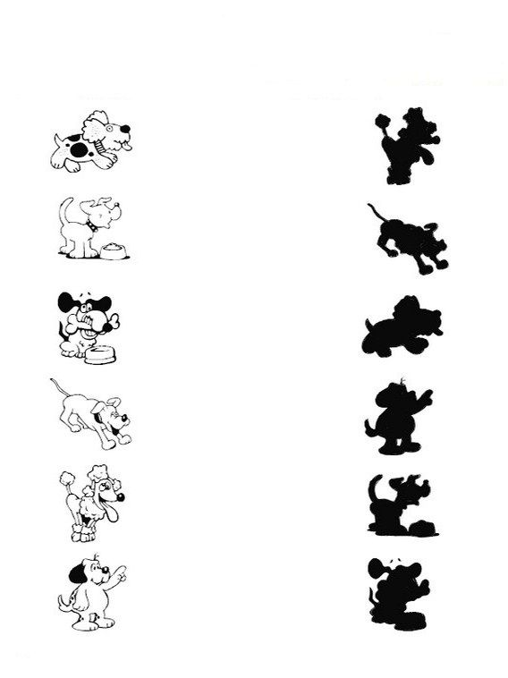

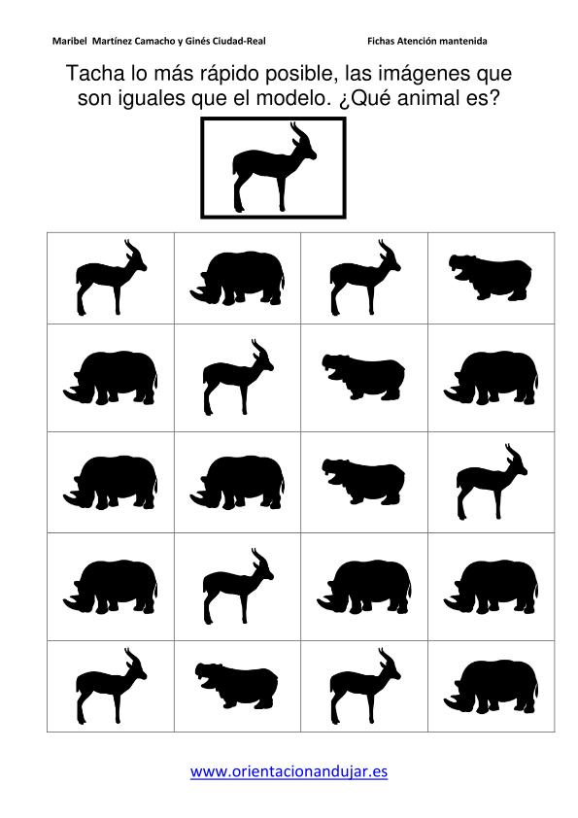
III. Instrucciones de la actividad:

